1.Es una manera o estilo para diseñar en lenguaje, varios modos de trabajar para obtener los resultados que se necesitan.

Es una forma de pensar a la hora de diseñar la solución de un problema. Se suele dividir en: Imperativo y el Declarativo y cada uno tiene unas subdivisiones

Imperativo: Estructurado y Orientado a Objetos.

Declarativo: Lógico y Funcional.

------------------------------------------------------------------------------------------------------------

2.Programacion orientada a objetos POO es un modulador de código haciéndolo mas entendible y más reutilizable.

Se basa en el entregar tipos nuevos de datos " Llamados objetos", Tienen funciones y se compone de 4 pilares: abstracción, encapsulamiento, herencia y polimorfismo.

------------------------------------------------------------------------------------------------------------

3.¿Qué es una máquina virtual?;¿Qué es el bytecode?;¿Java es un compilador?;¿Está Optimizado el Bytecode?; El Bytecode es realmente independiente de la máquina?¿qué pasa con cosas como el endianismo?;¿Java es un lenguaje interpretado?;¿ Pueden otros lenguajes ejecutarse en la JVM?.

En el libro se explica se comentan diversas cosas a lo largo de las 9 Preguntas planteadas. Dando por entendido que:

La forma de pensar que algunas de las personas suelen tener a lo que es una maquina virtual es una interpretación que debido a lo simple de su intuición puede resultar engañosa.

Define al ByteCode como el punto intermedio entre lo que yo/otros le damos a la maquina como instrucciones y lo que la maquina le llega o interpreta.

Nos ilustra con que Java no es Tomado como compilador para poder diferenciarlo del compilador del código fuente a lo largo de este libro.

Nos relata una estadística importante en donde 200 de las 256 posibles instrucciones no se usan.

No actualmente no está optimizado, sin embargo, en sus inicios estaba fuertemente optimizado resultado en un error.

Si, Ciertamente es independiente de la máquina en donde se creó, Y a los bytes a veces s eles llama Así.

Si, aunque la línea entre interpretados y compilados cada vez resulta ser más difusa.

Si, él Puede efectivamente ejecutar cualquier archivo de clase que cumpla con los parámetros para considerarse valido.  
------------------------------------------------------------------------------------------------------------  
Cuadro Comparativo Adjunto en Hojas de Cálculo En Otro Archivo.  
------------------------------------------------------------------------------------------------------------

En Java se Puede Comentar de 4 Formas:  
 Manuales: En línea. Elijes la Linea y al Inicio Pones Doble Signo de División (//)

Formato Bloque. Elijes la Linea Inicial y le pones Signo De División y Multiplicación. (/\*)  
 Después Elijes la línea Terminal y Agregas Signo De Multiplicación y División (\*/)

Automaticos:En Linea Elijes lo que quieres comentar y le das a Control y Signo de Dividido (CTRL + /)

En Bloque. Elijes lo que quieres comentar y le das a Control Shift y Signo de Dividido (CTRL + SHIFT + /)

------------------------------------------------------------------------------------------------------------

Las palabras Reservadas Son Aquellas que El Editor o el Entorno de … Solo pueden ser Usadas Como Comandos o Lineas De Acción U Función especifica y no Pueden ser Usadas Ni como variables ni Como Nombres de Funciones,(..) Clases,(…) Listas etc   
------------------------------------------------------------------------------------------------------------

Los Nombres dadas a las Clases , Funciones , Variables ETC…

------------------------------------------------------------------------------------------------------------

es una representación sintética de datos y que se pueden dar en sus diferentes “Tipos” Enteros,Flotantes,Cadenas, Literales Subrayados(Nada que ver es más un Literales con Underscore)

------------------------------------------------------------------------------------------------------------

6.En Java Existen:

Aritmeticos, De Asignación, De Comparación, Lógicos, Incremento y Decremento, Ternarios, Bits e Instancia

Los Operadores Lógicos son:

&& : Que valida si 1 es igual al otro.  
 ^  | ||: Que valida si 1 de los 2 es válido entonces pasa.

!: Negación, niega la entrada   
  
Los Operadores Aritméticos en Java son:

+: Suma 2 Números

-: Resta 2 Números

\*: Multiplica 2 Números

/: Divide 2 Números.

%: Divide 2 Números y muestra el residuo de la división  
------------------------------------------------------------------------------------------------------------

7.Se encuentra En Los Códigos Explicado Mediante Consola. Otros ejemplos de decremento y de incremento   
  
i+=5; i-=5;

i+=15; i-=5;

i+=25; i-=5;

------------------------------------------------------------------------------------------------------------

8.Los Operadores de Comparación Son:

==:Si ambos son iguales

!=:Si 1 es diferente del Otro

<: Si B es mayor a A

>:Si A es mayor a B

>=:Si A es Mayor o Igual a B

<=:Si B es Mayor o Igual a A

------------------------------------------------------------------------------------------------------------

11. La sentencia switch es un elector el valor que se ingrese será el que decida la siguiente ejecución del programa

------------------------------------------------------------------------------------------------------------

13. Explicación y ejemplos a través de los códigos.

------------------------------------------------------------------------------------------------------------

14. Break;   
La sentencia Break; Detiene la ejecución del ciclo, switch y salta a la siguiente línea  
Continue;Esta sentencia Omite la Ejecución de Algo y salta a la siguiente línea   
------------------------------------------------------------------------------------------------------------

15.Depuración

Como se accede a la Depuración:  Elegimos si quieremos el archivo completo o solo el archivo que se esta modificando y le damos al escabajo.  
  
 Se ejecutara el archivo.  
  
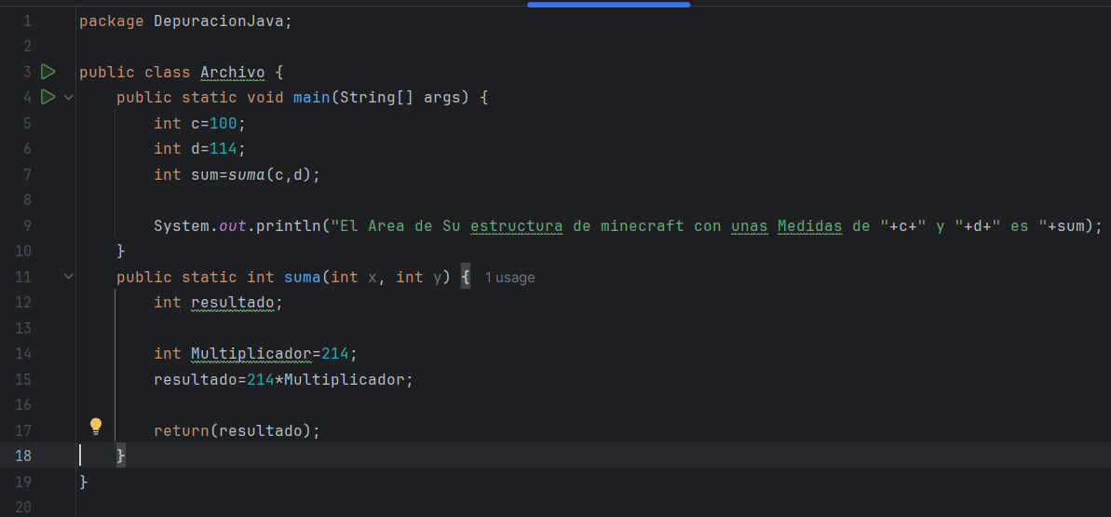   
  
Interrumpir: Para interrumpir el proceso debes de hacer clic izquierdo encima de los Números que indican la lineade Codificacion(Puedes agregar tantos puntos como líneas tengas)  
  
En este caso vamos a interrumpir en cada variable  
  
Controles( de derecha a izquierda):  


Resumen,Detener,Iniciar/Pausar;Saltar a la siguiente línea,Entra en la Siguiente Función llamada, se Devuelve al llamador, ver puntos de interrupción, anular puntos de interrupción,más.  
  
con cada verificación se marcara de la siguiente Forma.   
el valor de las variables saldra  para mayor control.  
  
al presionar este  saltamos a la siguiente en mi caso seria la siguiente linea 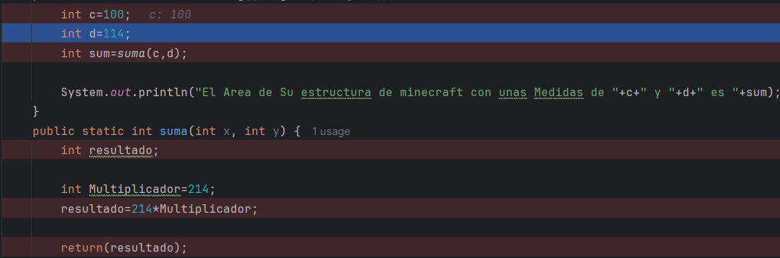 ya que salta hasta el siguiente punto. Al siguiente va a mostrar el mensaje por consola y despues va a saltar directamente al int multiplicador dado que int resultado no tiene nada por mostrar Solo es una variable declarandose.  
  
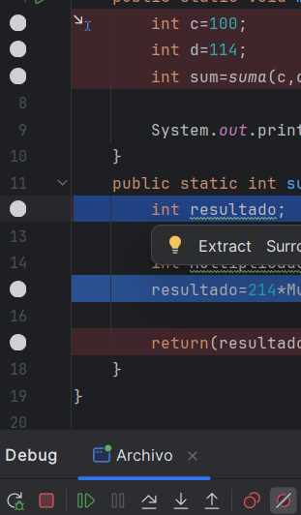

mutear los puntos de irrupcion los deja pero no va a detenerse la ejecucion por los mismos